Diagnóstico Socioterritorial: qualificando o trabalho da Assistência Social
NELJANIRA OLIVEIRA 24 DE OUTUBRO DE 2018 COMENTE!
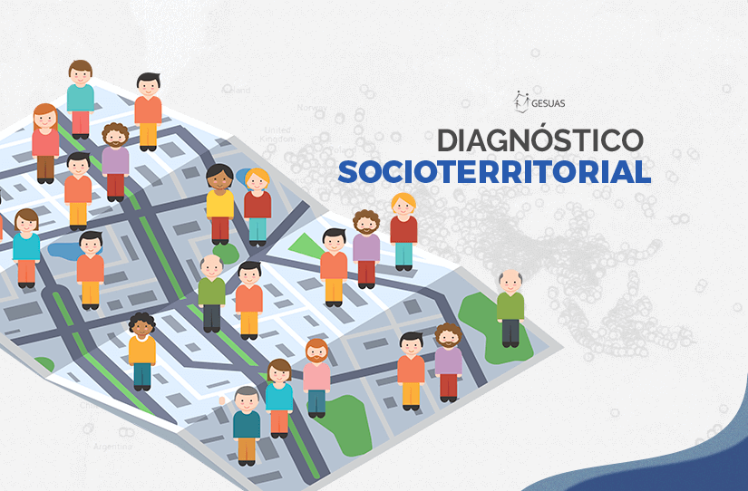
Realmente, é possível desenvolver ações preventivas e proativas na Política de Assistência Social?
Para esse questionamento a resposta é sim, desde que se conheça: quem será o alvo das ações; quais demandas se têm a enfrentar; quais ações serão necessárias; o que se tem de favorável.
Não basta apenas o saber científico para realizar ações interventivas de proteção social às famílias em situação de vulnerabilidade. É necessário, também, compreender a realidade dada a partir da busca pelo conhecimento das particularidades de cada território, onde existem questões culturais já estabelecidas e onde se dão as relações familiares e comunitárias.
A utilização do Diagnóstico Socioterritorial, no planejamento de ações da Política de Assistência Social, possibilita direcionar o fazer profissional e a ampliação do olhar, além de maior aproximação com situações vivenciadas nos territórios. Assim, é possível alinhar as ofertas dos serviços, programas, projetos e benefícios com as demandas das famílias e indivíduos.
[rock-convert-pdf id=”1819″]

O que é o Diagnóstico Socioterritorial?
Quando precisamos intervir em uma situação faz-se necessário que busquemos a maior quantidade de informações possíveis sobre ela; é praticamente improvável uma intervenção qualificada e eficaz, seja em qual campo for, sem prévio conhecimento da realidade que se vai enfrentar.
Uma intervenção requer busca por dados confiáveis e análise destes a partir de olhar técnico e sistemático; isso é possível com a elaboração do Diagnóstico Socioterritorial que, na maioria das vezes, surge do propósito de interferir em alguma realidade. O Diagnóstico possibilita análise interpretativa da situação e contribui para a elaboração de qualquer planejamento, porque antecede o estabelecimento de possíveis alternativas.

Saiba mais: Indicadores para Diagnóstico e Acompanhamento do SUAS

Quando nos voltamos para a questão da proteção social, entender as origens e causas dos problemas sociais é imprescindível, porque estes problemas podem estar diretamente relacionados às várias situações de vulnerabilidade e risco social. Por isso, profissionais que trabalham na área social, têm como principal função o conhecimento do território onde atuam ou irão atuar.
Não é admissível um planejamento de intervenção social, onde se queira alcançar objetivos, sem um prévio conhecimento das demandas locais; e, levando-se em consideração que falamos de Políticas Sociais, tais demandas devem ser vistas como coletivas e não de forma isolada. O Diagnóstico Socioterritorial, como ferramenta no âmbito da Assistência Social, tem exatamente esta função: realizar o levantamento e análise da situação dos territórios no município. Com ele é possível saber quais as verdadeiras demandas por direitos, serviços e benefícios sociais, além das potencialidades existentes, questões que vão embasar e qualificar o planejamento desta política.
Devido às peculiaridades e diferentes realidades encontradas nas várias regiões de um mesmo município, a utilização do Diagnóstico Socioterritorial é a mais apropriada pelo seu recorte territorializado; as relações sociais são mais visíveis e mais fáceis de serem analisadas nos territórios, pela questão da proximidade entre as pessoas, que podem ter identidade cultural e demandas semelhantes.

O Diagnóstico Socioterritorial e os Serviços Socioassistenciais
Na elaboração do Diagnóstico Socioterritorial a atenção com as informações levantadas é de suma importância; estas precisam evidenciar temas prioritários para a área em questão como, por exemplo, incidência do trabalho infantil, pessoas idosas em situação de isolamento, alto índice de pessoas sem renda, entre outras formas de violação de direitos.
Não é raro encontrar diagnósticos mais focados para as questões socioeconômicas amplas, como saúde, educação, habitação entre outras, que não deixam de ser importantes, mas não estão diretamente relacionadas com o planejamento da Assistência Social.
É importante ressaltar que a elaboração do Diagnóstico Socioterritorial é uma das principais funções da Vigilância Socioassistencial. Com isso, apesar desta área estar ligada diretamente a área de Gestão do SUAS, ela deve manter estreita relação com as áreas de Proteção Social Básica e Proteção Social Especial, que são as responsáveis pela organização e oferta dos serviços socioassistenciais.
Os CRAS, os CREAS e os Centros POP são unidades que fornecem informações importantes para a Vigilância Socioassistencial, a fim de auxiliar na composição do Diagnóstico. As equipes técnicas precisam estar atentas aos registros e armazenamento dos dados referentes aos territórios e perfil das famílias que acessam os serviços, pois estas informações contribuirão para o mapeamento de possíveis situações de risco e vulnerabilidade em determinado território.
Toda informação produzida, a partir do trabalho realizado com as famílias nos territórios, pode ser uma rica fonte de dados, pois irá permitir o conhecimento do perfil e as necessidades das famílias usuárias do SUAS. Estas informações poderão ser adquiridas através de visitas domiciliares, acolhimento das famílias ou indivíduos e nas atividades coletivas.

Saiba mais: Trabalho Social com Famílias

Não bastam informações apenas sobre risco e vulnerabilidades; é importante, também, dados sobre a rede socioassistencial do território, isso fornece conhecimento sobre o que já é ofertado e serve de base para apresentação de propostas futuras de atendimentos.
Todos os dados colhidos pela equipe da Vigilância Socioassistencial são sistematizados e comporão o Diagnóstico Socioterritorial, de onde originam-se Relatórios Técnicos que fornecem elementos para a tomada de decisão nas ações da Política de Assistência Social.

Como é composto o Diagnóstico Socioterritorial?
A composição do Diagnóstico Socioterritorial será o conjunto de informações coletadas, que precisam ser organizadas de forma que facilite o seu uso e a compreensão por profissionais da área e outras pessoas interessadas direta e indiretamente. Deve-se pensar, ainda, em formas de sua divulgação.
Toda informação sobre o território é importante e pode ser colhida de várias formas; apesar disso, é necessário a seleção do que, de fato, é relevante para o documento, a fim de que este não se torne um amontoado de dados.

Pode-se usar:
- Dados estatísticos, coletados em Universidades e órgãos confiáveis de pesquisas, como o Instituto Brasileiro de Geografia e Estatística (IBGE);
- Dados e relatórios de órgãos dos Governos Municipal, Estadual e Federal (como exemplo: DataSUS, Ministério da Saúde, SAGI, Ministério de Desenvolvimento Social etc.);
- Levantamento de informações qualitativas, como aspectos culturais e expectativas das pessoas, além de dados adquiridos em investigações documentais e entrevistas;
- Informações obtidas em Escolas, Postos de Atendimento ao Trabalhador, Postos de Saúde, Delegacias e outras unidades de prestação de serviços públicos.

Baseado nos dados obtidos e analisados, o retrato do Diagnóstico Socioterritorial deverá apresentar:
- Quais são os riscos e vulnerabilidades nos territórios;
- Quais são as necessidades de Proteção Social;
- Quais são as demandas para os Serviços e Benefícios Socioassistenciais;
- Quais potencialidades o território possui.

E, diante da realidade encontrada, o que a Política de Assistência Social poderá ofertar:
- Quais são os serviços existentes (Proteção Social Básica e Proteção Social Especial);
- Quais são os benefícios;
- Quais são os programas;
- Quais são os projetos.
Além de possibilitar o melhor conhecimento do município como um todo, o Diagnóstico Socioterritorial irá contribuir para orientar o trabalho nos CRAS e CREAS e em toda a Rede Socioassistencial, a partir da identificação dos locais onde se encontram as pessoas que fazem parte do público-alvo dos programas, qualificando a estratégia de busca ativa.
Com o conhecimento e localização das famílias que se encontram em alguma situação de risco, fica mais fácil intervir e fomentar a sua proteção social e o seu acesso aos benefícios e oportunidades que precisam e que têm direito, buscando impedir o agravamento das situações de vulnerabilidade a que podem estar submetidas.

O que pode contribuir para a construção de um Diagnóstico Socioterritorial qualificado?
- Formação de equipe exclusiva e capacitada para a atividade – a construção de um diagnóstico para a área social requer dedicação e conhecimento da Política Nacional de Assistência Social, além de outras normatizações pertinentes; por isso a importância de implantação do Setor de Vigilância Socioassistencial com profissionais qualificados (as);
- Aquisição de dados oficiais e dados locais confiáveis – pessoas que convivem juntas em determinados territórios podem fornecer informações que enriquecem o diagnóstico, a partir da leitura coerente destas; além disso, é indispensável a utilização de dados dos institutos especializados em pesquisas;
- Colaboração de várias áreas do setor público e de outras representações – a parceria contínua com entidades e com a Sociedade Civil organizada fortalece o trabalho da Assistência Social; comunidade local e lideranças comunitárias, universidades, especialistas da área, usuários (as) e conselheiros (as) podem e devem contribuir na construção do diagnóstico;
- Estabelecimento de uma agenda para atualização do diagnóstico – a sociedade não é estática, as mudanças são constantes e precisa-se acompanhar este movimento para não ter como base de ação dados desatualizados; é importante, também, a adoção do monitoramento e avaliação periódicos;
- Não criar o diagnóstico apenas como produto – um documento desse porte tem o potencial para qualificar e profissionalizar todas as ações da Assistência Social, ele não pode ser apenas um fim em si mesmo; caberá às equipes de trabalho assumi-lo com principal instrumento, enquanto processo para tomada de decisões.
Não existe um modelo padrão para a construção do Diagnóstico Socioterritorial, cada município tem sua própria realidade e sua dinâmica.
Portanto, é necessário um olhar capacitado para leituras e releituras dos dados obtidos e a organização destes, de forma que sirvam para a intervenção que se deseja, a fim de gerar respostas às demandas apresentadas e avaliar se o que já é ofertado pelo SUAS está contribuindo para melhorar a qualidade de vida das pessoas.

Referências
- Norma Operacional Básica do SUAS – NOB-SUAS/2012 – Ministério do Desenvolvimento Social e Combate à Fome;
- Trabalho Social com Famílias do Serviço de Proteção e Atendimento Integral à Família – PAIF/2012 – Ministério do Desenvolvimento Social e Combate à Fome;
- Caderno de Estudos do Curso de Indicadores para Diagnóstico do SUAS e do Plano Brasil sem Miséria/2013 – Ministério do Desenvolvimento Social e Combate à Fome.

Leia também
- Desafios na Coordenação do CREAS
- 5 dicas para se trabalhar com equipes socioassistenciais reduzidas
- Quais são os desafios na coordenação do CRAS?

Comentários

